ORDENANZA 1241/19
VISTO:
La solicitud presentada por Nilda Reinoso, DNI: 4.925.558, para acogerse al beneficio de la exención impositiva;
CONSIDERANDO:
Que conforme al Informe presentado por la Secretaria de Promoción Social y Trabajo, Sra. Belén Daró, en fecha 03 de mayo del corriente, donde certifica que la Sra. Nilda Reinoso, vecina de esta localidad, cuyo domicilio es Eva Perón 1132, recibe una jubilación ordinaria mínima de pesos ocho mil ochocientos cuarenta y cinco ( $ 8.845).
Que su hijo, Miguel Mercado la ayuda económicamente, y que posee un terreno ubicado en calle Laprida entre Santa Fe y Rosario.
Que la Sra. manifiesta su voluntad de pagar la tasa comunal conforme su situación económico – social.
Que conforme al informe del área de desarrollo social, solicita se tenga en consideración su situación económica y se otorgue una bonificación de la tasa urbana
Por ello:
EL PRESIDENTE COMUNAL
RESUELVE
Artículo 1º) CONCEDER en beneficio de eximición de un veinticinco por ciento (25%) del pago de la Tasa General de Inmuebles al contribuyente Mercado Anibal, Reinoso Nilda , cuenta 1674/0. a partir de junio de 2019 de la propiedad ubicada en la Eva Perón 1132 de la Localidad. Este beneficio tiene vigencia mientras no se acredite, previo informe de la Licenciada en Trabajo Social, cambios que ameriten cancelar la exención impositiva.

Artículo 2º) Publíquese, notifíquese y archívese.-
Chabás, 9 de mayo de 2019..

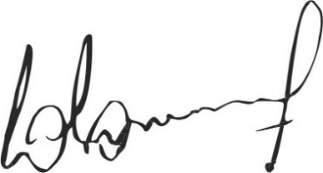
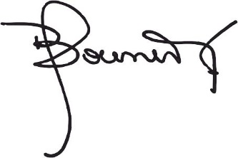

Jaqueline Bouvier Dr. Lucas Lesgart
Secretaria Administrativa Presidente Comuna de Chabás

